Metoda simpleks w planowaniu liniowym.
Założenia metody simpleks.
Bazowy plan zadania w metodzie simpleks.
Tablica simpleks. Przekształcenia tablicy simpleks.
Kryterium optymalności planu.
Przykład rozwiązania zadania planowania liniowego metodą simpleks.
Ćwiczenie 3. Rozwiązanie metodą simpleks zadania planowania liniowego.
Zadania.
Ćwiczenie 4. Rozwiązanie metodą simpleks zadania planowania liniowego w Excel’u.
Zadania.

Założenia metody simpleks.

W związku z głównym twierdzeniem planowania liniowego naturalnie powstaje pomysł o następującej możliwości rozwiązywania ZPL z dowolną ilością zmiennych: obliczyć wszystkie wierzchołkowe punkty wielościanu planów (będzie ich nie więcej niż 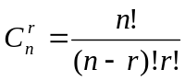, gdzie n – ilość zmiennych x_{i}, r jest rangą macierzy układu ograniczeń) i zatem należy porównać wartości celowej funkcji w tych wierzchołkowych punktach. Takie dojście do rozwiązania nawet ze stosunkowo niedużą ilością zmiennych i ograniczeń jest praktycznie niemożliwe, tak jak proces obliczenia wierzchołkowych punktów może być porównany według ciężkości z rozwiązaniem całego zadania. Do tego trzeba dodać, że ilość wierzchołkowych punktów planów może okazać się bardzo duża. W związku z tymi problemami powstaje zadanie racjonalnego sprawdzenia wierzchołkowych punktów. Jego istota jest następująca. Jeżeli jest znany jakikolwiek wierzchołkowych punkt i wartość w tym punkcie celowej funkcji, wtedy wszystkie wierzchołkowe punkty, w których celowa funkcja przyjmuje gorsze wartości nie są potrzebne. Stąd rzeczywiście potrzebujemy znaleźć sposób przejścia od danego wierzchołkowego punktu do punktu znajdującego się na jednej krawędzi z danym punktem, ale w którym celowa funkcja osiąga lepsze wartości, a zatem przejścia do jeszcze lepszego punktu itd. Więc potrzebujemy warunku, że niektóry wierzchołkowy punkt jest najlepszy z wszystkich wierzchołkowych punktów pod względem odpowiednich wartości celowej funkcji. Na tym bazuje się ogólna idea najbardziej rozpowszechnionej w teraźniejszym czasie simpleks metody (metoda kolejnego ulepszenia planu) dla rozwiązania ZPL.
I tak, w algebraicznych terminach simpleksowa metoda zawiera:
1) umiejętności znalezienia początkowego dopuszczalnego planu;
2) obecność warunku optymalności dopuszczalnego planu;
3) umiejętności przechodzenia do nie gorszego (pod względem wartości celowej funkcji) dopuszczalnego planu.

Bazowy plan zadania w metodzie simpleks.

Niech ZPL jest przedstawione jako układ ograniczeń w kanonicznej postaci:
a_{i1}*x₁+a_{i2}*x₂+ ... + a_{in}*x_{n} = b_{i}, lub 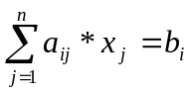 , (i=1, 2,...m) (3.1)
x_{j} ≥ 0, j=1,2, ... n (3.2)

Definicja. Mówią, że ograniczenie ZPL ma najodpowiedniejszą postać, jeżeli dla nieujemnej prawej strony (b_{i} ≥ 0) lewa strona ograniczenia zawiera zmienną, która ma współczynnik równy jedynce, a w pozostałych ograniczeniach - równościach zmienna ma współczynnik równy zeru.
Na przykład, w układzie ograniczeń
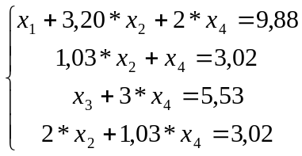
pierwsze i trzecie ograniczenia mają najodpowiedniejszą postać, drugie i czwarte nie mają.
Jeżeli każde ograniczenie ZPL w kanonicznej postaci ma najodpowiedniejszą postać, wówczas mówią, że układ ograniczeń ma najodpowiedniejszą postać. W tym przypadku łatwo znaleźć jego bazowy plan: wszystkie swobodne zmienne można porównać do zera, wówczas bazowe zmienne będą równe wolnym wyrazom.
Przyrównanie najodpowiedniejszych zmiennych do prawych stron daje bazowe rozwiązanie, tj. wierzchołek wielościanu rozwiązań. Dlatego najodpowiedniejsze zmienne są bazowymi. Zmienne porównane do zera są wolnymi.
Niech układ ograniczeń ma postać
a_{i1}*x₁+a_{i2}*x₂+ ... + a_{in}*x_{n} ≤ b_{i}, lub 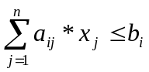 , (i=1, 2,...m), b_{i} ≥ 0 (3.3)
(Takie ograniczenia mają ZPL o najlepszym wykorzystaniu zasobów, technologii itd.). Przekształćmy zadanie do kanonicznej postaci. Dlatego dodamy do lewych stron nierówności dodatkowe zmiennie x_{n+i} ≥ 0 (i=1, 2, ... m). Otrzymamy jak było pokazane wyżej, ekwiwalentny układ:
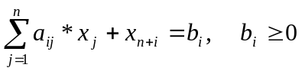 , (i=1, 2,...m) (3.4)
który ma najkorzystniejszą postać. I więc początkowy bazowy plan przyjmie postać
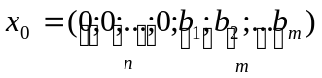
Do celowej funkcji dodatkowe zmienne wprowadzajmy ze współrzędnymi równymi zeru:
с_{n+i} = 0 (i = 1, 2, ... m).

Niech teraz układ ograniczeń ma postać
a_{i1}*x₁+a_{i2}*x₂+ ... + a_{in}*x_{n} ≥ b_{i}, lub 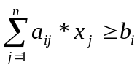 , (i=1, 2,...m), b_{i} ≥ 0 (3.5)
Sprowadzimy jego do ekwiwalentnego układu odejmując dodatkowe zmienne x_{n+i} ≥ 0 (i=1, 2, ... m) z lewych stron nierówności ograniczeń. Otrzymamy układ
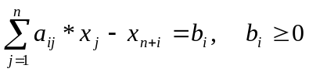 , (i=1, 2,...m). (3.6)
Teraz układ ograniczeń nie ma najkorzystniejszej postaci, bo dodatkowe zmienne x_{n+i} wchodzą w lewą stronę (dla b_{i} ≥ 0) ze współczynnikami równymi -1. Dlatego, ogólnie mówiąc, bazowy plan
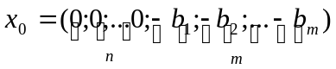
nie jest dopuszczalny. Więc wprowadzamy sztuczną bazę, to znaczy do już wprowadzonych m zmiennych dodatkowych jeszcze kilka zmiennych. Do lewych stron ograniczeń równości, nie mających najkorzystniejszej postaci, dodajemy sztuczne zmienne w_{i}. Do celowej funkcji zmienne w_{i} wchodzą ze współczynnikami równymi М w przypadku rozwiązania zadania, w którym obliczamy minimum i ze współczynnikami -М w przypadku rozwiązania zadania, w którym obliczamy maksimum, gdzie М jest dużą dodatnią liczbą (na przykład w 20 razy większa niż największa wartość bezwzględna danych zadania). Otrzymane zadanie nazywa się М-zadaniem, odpowiednim wejściowemu. Ono zawsze ma najodpowiedniejszą postać.
Niech wejściowe ZPL ma postać

max (min) Z = c₁*x₁+c₂*x₂+ ... + c_{n}*x_{n} , lub 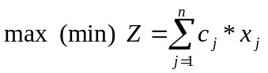 (3.7)
a_{i1}*x₁+a_{i2}*x₂+ ... + a_{in+m}*x_{n+m} = b_{i}, lub 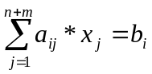, b_{i} ≥ 0 (i=1, 2,...m) (3.8)
x_{j} ≥ 0, j=1,2, ... n (3.9)
zakładamy również, że żadne z ograniczeń nie ma najodpowiedniejszej zmiennej. Wtedy M - zadanie możemy zapisać w postaci:
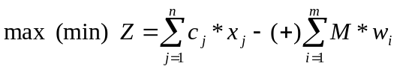 (3.10)
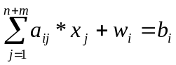 , b_{i} ≥  (i=1, 2,...m) (3.11)
x_{j} ≥ 0, j=1,2, ... n; w_{i} ≥ 0, i=1,2, ... m, (3.12)
gdzie znak «-» w funkcji (3.10) zapisujemy w przypadku obliczenia maksimum, znak «+» w funkcji (3.10) zapisujemy w przypadku obliczenia minimum. Zadanie (3.10) — (3.12) ma najodpowiedniejszą postać. Jego początkowy bazowy plan jest
.
Jeżeli niektóre z równań (3.8) mają najodpowiedniejszą postać, to dla nich nie potrzeba wprowadzić sztucznych zmiennych.
Twierdzenie Jeżeli w optymalnym planie
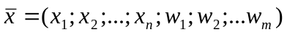
М-zadania (3.10) — (3.12) wszystkie sztuczne zmienne w_{i} = 0 (i = 1, 2, ... m), wtedy plan
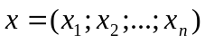
jest optymalnym planem wejściowego zadania (3.7) — (3.9).

Żeby rozwiązać zadanie z ograniczeniami, które nie mają najodpowiedniejszej postaci, wprowadzamy sztuczną bazę i rozwiązujemy rozszerzone М - zadanie, mające początkowy bazowy plan
Rozwiązanie wejściowego zadania simpleks metodą z wykorzystaniem sztucznych zmiennych w_{i} nazywa się simpleks metodą ze sztuczną bazą.
Jeżeli w wyniku zastosowania simpleks metody do rozszerzonego zadania otrzymujemy optymalny plan, w którym wszystkie sztuczne zmienne w* = 0, to jego pierwsze n komponenty dają optymalny plan wejściowego zadania.
Twierdzenie Jeżeli w optymalnym planie М - zadania co najmniej jedna sztuczna zmienna nie jest równa zeru, to wejściowe zadanie nie ma dopuszczalnych rozwiązań, tj. jego układ ograniczeń jest sprzeczny.

Tabela simpleks.

Dowolne ZPL postaci (3.7)-(3.9), jak było pokazano wyżej, po niektórych przekształceniach można zapisać w ekwiwalentnej najkorzystniejszej postaci:
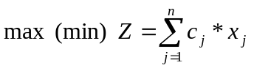 (3.13)
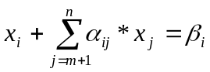, (3.14)
x_{j} ≥ 0, j=1,2, ... n; (3.15)
Zapiszemy bazowe zmienne x₁, x₂, ..., x_{m} z równości (3.14) przez swobodne x_{m+1}, x_{m+2}, ... , x_{m+n} i podstawimy je do celowej funkcji. Po zgrupowaniu podobnych członków otrzymamy
Z=(c₁*₁ + c₂*₂+ ... + c_{m}*_{m}) – ((c₁*_{1,m+1} + c₂*_{2,m+1} + ... + c_{m}*_{m,m+1} - c_{m+1})*x_{m+1} +(c₁*_{1,m+2} + c₂*_{2,m+2} + ... + c_{m}*_{m,m+2} – c_{m+2})*x_{m+2} + ... + (c₁*_{1,n} + c₂*_{2,n} + ... + c_{m}*_{m,n} – c_{n})*x_{n}) | (3.16)
Wprowadzimy oznaczenia: 
₀ = c₁*₁ + c₂*₂ + ... + c_{m}*_{m} =c_{B}*A_{o} (3.17)
_{j} = c₁*_{1j} + c₂*_{2j} + ... + c_{m}*_{mj} - c_{j} =c_{B}*A_{j} - c_{j} , j=m+1, m+2, ..., n , (3.18)
gdzie c_{B} = (c₁ ; c₂ ; ... c_{m}) jest wektorem współczynników celowej funkcji dla bazowych zmiennych; A_{o} = (₁ ; ₂ ; ... _{m} ) jest wektorem – kolumną wolnych wyrazów; A_{j} = (_{1j} ; _{2j} ... _{mj} ) jest wektorem – kolumną współczynników zmiennych х_{j}. Biorąc pod uwagę równości (3.16) — (3.18), zadanie (3.13) — (3.15) przyjmie postać:
max (min) Z = ₀ - 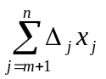 (3.19)
x_{i}+ 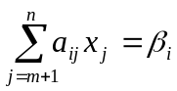, _{i} ≥ 0 (i=1, 2,...m), (3.20)
x_{j} ≥ 0, j=1,2, ... n; (3.21)
gdzie ₀ = c_{B}*A_{o} , _{j} =c_{B}*A_{j} - c_{j} , j=m+1, m+2, ..., n.
Zadanie (3.19) — (3.21) zapisujemy w tabelę, która nazywa się tabela simpleks (tab. 3.1). Ostatni, (m+1)-szy, wiersz nazywa się indeksowym wierszem (wierszem celowej funkcji), liczba ₀ = c_{B}*A_{o} jest wartością celowej funkcji dla początkowego bazowego planu x_{о}, tj. A_{o} = z(x_{o}) =  c_{B}*A_{o}. Liczby _{j} =c_{B}*A_{j} - c_{j} , () nazywają się ocenami swobodnych zmiennych.
Twierdzenie Niech w wejściowym zadaniu obliczamy maksimum. Jeżeli dla niektórego bazowego planu wszystkie oceny _{j}, są nieujemne, to taki plan jest optymalny.
Dowód. Mamy Z = ₀ - i to, że _{j} ≥ 0 (j=m+1, m+2, ..., n), więc Z osiągnie maksymalną wartość dla =0. To będzie możliwe tylko dla x_{m+1}=0, x_{m+2}=0, ... , x_{n}=0, tj. bazowy plan 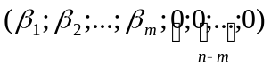 jest optymalny.
Twierdzenie Niech w wejściowym zadaniu obliczamy minimum i dla bazowego planu wszystkie oceny _{j}, (j=m+1, m+2, ..., n) są nie dodatne, to taki plan jest optymalny.

Dowód jest analogiczny do poprzedniego twierdzenia.

Tabela 3.1.
Bazowe  zmienne | c_{B} | A₀ | x₁ | x₂ | ... | x_{i} | ... | x_{m} | x_{m+1} | ... | x_{j} | ... | x_{n}
Bazowe  zmienne | c_{B} | A₀ | c₁ | c₂ | ... | c_{i} | ... | c_{m} | c_{m+1} | ... | c_{j} | ... | c_{n}
x₁ | c₁ | ₁ | 1 | 0 | ... | 0 | ... | 0 | _{1,m+1} | ... | _{1,j} | ... | _{1,n}
x₂ | c₂ | ₂ | 0 | 1 | ... | 0 | ... | 0 | _{2,m+1} | ... | _{2,j} | ... | _{2,n}
... | ... | ... | ... | ... | ... | ... | ... | ... | ... | ... | ... | ... | ...
x_{i} | c_{i} | _{i} | 0 | 0 | ... | 1 | ... | 0 | _{i,m+1} | ... | _{i,j} | ... | _{i,n}
... | ... | ... | ... | ... | ... | ... | ... | ... | ... | ... | ... | ... | ...
x_{m} | c_{m} | _{m} | 0 | 0 | ... | 0 | ... | 1 | _{m,m+1} | ... | _{m,j} | ... | _{m,n}
z_{i} - c_{i} |  |  | 0 | 0 | ... | 0 | ... | 0 | _{m} | ... | _{j} | ... | _{n}

Przekształcenia tabeli simpleks. Kryterium optymalności planu.

Powstaje pytanie, jak przejść do nie gorszego planu?
Rozpatrzymy zadanie na maksimum. Jeżeli wszystkie _{j} ≥ 0 (j=1,2, ... n), to bazowy plan x_{о} jest optymalny. Niech istnieje j_{о}, dla którego _{j0} <0. Wektor - kolumna А_{jo}, dla którego _{j0} <0, nazywa się rozwiązujący, odpowiednia zmienna х_{jo} — perspektywiczną. Popróbujemy nie zmieniając zerowych wartości wolnych zmiennych x_{m+1}, x_{m+2}, ..., x_{n}, oprócz x_{jo}, zwiększyć wartość celowej funkcji Z kosztem zwiększenia zmiennej х_{jo} > 0. Jednakże musimy pamiętać, że zmienne x_{j} (j=1,2, ... n) muszą spełniać warunki (3.21).
Aby przejść do lepszego bazowego planu zrobimy następujące kroki:
1) dla k dodatnich współczynników _{ijo} (_{ijo} > 0) obliczymy stosunki _{i}/_{ijo} (i odpowiada dodatnim współczynnikom _{ijo});
2) wybierzemy _{i}/_{ijo} najmniejsze dla i = i_{o} i oznaczymy . Ono nazywa się najmniejszym simpleksowym:   min(_{i}/_{ijo}) = _{io}/_{iojo}.
Jeżeli ten warunek jest spełniony dla kilka i, to za i_{o} możemy wybrać dowolne. Wiersz i_{o} nazywa się rozwiązujący, element _{iojo} — rozwiązujący (lub źródłowy). Bazowa zmienna х_{io}, jest nie perspektywiczną, musimy ją wyeliminować ze zmiennych bazowych.
Praktyka pokazuje, że w przypadku rozwiązania zadania na maksimum ilość kroków często zmniejsza się, jeżeli rozwiązującą kolumnę wybierać według reguły max(|_{j}|) (_{j0} <0), tj. w bazę wprowadzamy zmienną, odpowiadającą minimalnej ujemnej ocenie. W przypadku zadania na minimum rozwiązującą kolumnę musimy wybierać według reguły max(_{j}) (_{j0} >0).
3) Przekształcenie ZPL do nowej bazy nazywa się simpleks przekształceniem. Istnieją następujące reguły przejścia do kolejnej simpleks tabeli (jordan’ego przekształcenia).
а). Elementy i_{o} – go wiersza kolejnej tabeli są równe odpowiednim elementom rozwiązującego wiersza poprzedniej tabeli, podzielone przez rozwiązujący element:
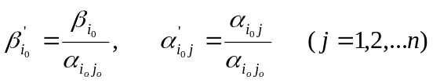
b). Elementy rozwiązującej kolumny j_{o} kolejnej tabeli są równe zeru, za wyjątkiem ’_{iojo}=1:
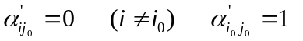.
c). Żeby obliczyć dowolny inny element kolejnej simpleks tabeli, musimy wykorzystać regułę prostokąta:
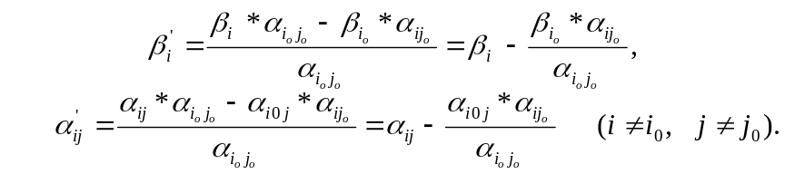 (4.1)
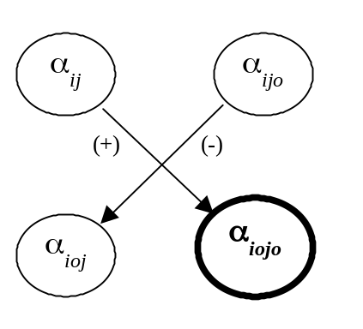
Рис. 4.1.
Dlatego w wejściowej tabeli wydzielamy prostokąt wierzchołkami, którego są niezbędne do obliczeń elementy. Przekątna, zawierająca rozwiązujący i poszukiwany element kolejnej tabeli, nazywa się główną, a druga — poboczną. Żeby obliczyć element 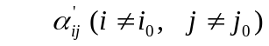 kolejnej simpleks tabeli, musimy z iloczynu rogowych elementów głównej przekątnej odjąć iloczyn rogowych elementów pobocznej przekątnej i otrzymaną liczbę podzielić przez rozwiązujący element (rys. 4.1).
d). Według takich samych reguł mogą być obliczone wszystkie pozostałe elementy indeksowego wiersza '_{j} (j=1,2, ... n) i nowa wartość celowej funkcji _{о}:
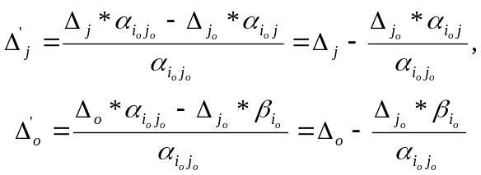 (4.2)
Krok simpleks metody, dający możliwość przejść od jednego bazowego planu do drugiego, nie gorszego nazywa się iteracją. Takim czynem, simpleks metoda jest iteracyjną metodą kolejnego polepszenia planu.
Można pokazać, że ocena ^{(k)}_{j0} swobodnej zmiennej x_{j0} charakteryzuje zmianę celowej funkcji Z na k – ej iteracji, odpowiadającej jednostkowej zmianie wartości zmiennej x_{j0}. Stąd pochodzi termin «ocena».

Z geometrycznej interpretacji ZPL wynika, że jeżeli rozwiązująca prosta (płaszczyzna, hiperpłaszczyzna) przechodzi przez bok (krawędź, kraniec) wielokąta (wielościanu, wielościennej dziedziny) planów, to ZLP ma nieskończenie wiele optymalnych planów. W tym przypadku mówimy o alternatywnym optimum. Jak sprawdzić, rozwiązując ZPL simpleks metodą czy ma ona jedyny optymalny plan lub nieskończenie wiele? Odpowiedź na to pytanie daje następujące twierdzenie.
Twierdzenie Jeżeli w indeksowym wierszu ostatniej simpleks tabeli, zawierającej optymalny plan mamy co najmniej jedną zerową ocenę, odpowiadającej swobodnej zmiennej, to ZPL ma nieskończenie wiele optymalnych planów.
Dowód. Niech w optymalnym planie _{jo} = 0, gdzie j_{о} przyjmuje wartości indeksów wolnych zmiennych, a minimalny simpleks’owy stosunek odpowiada wierszowi i_{о}. Wtedy, wprowadza się х_{jо} do bazy i otrzymujemy nową wartość celowej funkcji
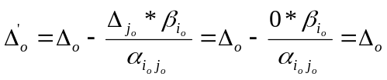.
Wartość celowej funkcji przy przychodzeniu do nowego bazowego planu nie zmieniła się.
Jeżeli zerowych nie bazowych ocen w ostatniej simpleks tabeli okaże się kilka, to wprowadzamy każdą z odpowiednich zmiennych do bazy i wtedy znajdziemy optymalne plany х₁*, х₂*, ..., х_{k}*, dla których wartości celowej funkcji będą równe, tj.
z(х₁*)=z(х₂*)=...=z(х_{k}*).
Zgodnie z drugą częścią bazowego twierdzenia liniowego programowania, w tym przypadku optymalnym będzie dowolny plan, który jest ich wypukłą liniową kombinacją, tj. ogólne rozwiązanie przyjmie postać
х* = ₁*х₁* + ₂*х₂* + ... + _{k}*х_{k}*, ₁ + ₂ + ... + _{k}= 1, _{i} ≥ 0 (i=1,2,...k).
Ten wzór definiuje nieskończenie wiele rozwiązań.
Rezultat. Jeżeli w indeksowym wierszu simpleks tabeli zawierającej optymalny plan, wszystkie oceny wolnych zmiennych są dodatnie, to otrzymany optymalny plan jest jedyny.
Jak wynika z geometrycznej interpretacji ZPL, są możliwe przypadki, gdy celowa funkcja w zadaniu na maksimum nie jest ograniczona z góry, a w przypadku zadania na minimum nie jest ograniczona z dołu. Takie przypadki dla zadań, które rozwiązujemy simpleks metodą łatwo wyjaśnić wykorzystując następujące twierdzenia.
Twierdzenie (Cecha nieograniczoności celowej funkcji.) Jeżeli w indeksowym wierszu simpleks tabeli ZPL na maksimum jest ujemna ocena _{jo} < 0, a w odpowiedniej kolumnie zmiennej x_{jo} nie ma żadnego dodatniego elementu, to celowa funkcja na zbiorze dopuszczalnych rozwiązań nie jest ograniczona z góry.
Twierdzenie Jeżeli w indeksowym wierszu simpleks tabeli ZPL na minimum jest dodatnia ocena _{jo} > 0, a w kolumnie zmiennej x_{jo} nie ma żadnego dodatniego elementu, to na zbiorze dopuszczalnych planów celowa funkcja nie jest ograniczona z dołu.

Z ekonomicznego punktu widzenia nieograniczoność celowej funkcji ZPL świadczy tylko o jednym: rozpracowany model nie jest dokładny. Bez sensu mówić na przykład o nieskończonym zysku. Typowymi błędami doprowadzającymi do zbudowania nieprawidłowych modeli są: 1) nie branie pod uwagę wszystkich ograniczeń, które są istotne w danym zadaniu; 2) złe oceny parametrów w ograniczeniach.

Rzeczywiście, bazowy plan ZPL, zapisanej w najodpowiedniejszej postaci, nie jest zdegenerowany, gdy swobodne zmienne wszystkich równań są dodatnie, i jest zdegradowany, jeżeli niektóre z nich mają zerowe wartości. Kanoniczną postać ZPL nazywamy nie zdegenerowaną, jeżeli wszystkie jego bazowe plany są nie zdegenerowane. Jeżeli pomiędzy bazowymi planami jest co najmniej jeden zdegenerowany, to zadanie nazywa się zdegenerowane.
Niech rozwiązujemy ZPL na maksimum. Na dwóch kolejnych iteracjach k, k+1 wartości celowej funkcji są powiązane stosunkiem:
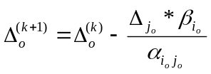
gdzie _{io} ≥ 0; _{io} ≤ 0; a_{iojo} > 0.
Jeżeli zadanie jest zdegenerowane, to dla dowolnego kroku _{io} > 0, _{io} < 0. Skąd 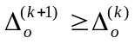, tj. wartość celowej funkcji będzie nie gorsza od poprzedniej (monotonicznie rośnie). Analogicznie, jeżeli zadanie rozwiązujemy na minimum, wykorzystując nierówność _{io} ≥ 0, otrzymujemy dla dowolnego kroku, że dla wartości celowej funkcji dwóch kolejnych iteracji zachodzi nierówność 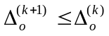, tj. celowa funkcja monotonicznie maleje. Na tym polega monotoniczność simpleksowej metody.
Algorytm simpleks metody jest końcowy, co bezpośrednio wnioskujemy z końcowej ilości bazowych planów ZPL (nie jest ich więcej niż 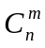).
Jeżeli ZPL jest zdegenerowane, to możliwe są przypadki, gdy _{io} = 0. W tej sytuacji wartość celowej funkcji nie polepsza się. Założymy, że ten proces ciągnie się bez przerwy, generując nieskończony ciąg bazowych planów. Biorąc pod uwagę, że ilość różnych planów jest ograniczona w tym ciągu, niektóre plany muszą powtarzać się. Tak jak celowa funkcja dla nich przyjmuje jednakowe wartości, muszą one należeć do jednej hiperpłaszczyzny i być wierzchołkami wypukłego wielościanu. Dlatego musi powstać łańcuch (cykl), w którym początkowe i końcowe plany zgadzają się.
Proces będzie ciągnął się nieograniczenie, i takie zjawisko nazywa się nieskończonym cyklem. Nieskończony cykl możliwy jest tylko dla zdegenerowanych zadań. Teoria i praktyka pokazują, że prawdopodobieństwo takiego zjawiska jest bardzo małe. Dokładny algorytm wyjścia z cyklu jest skomplikowany. W najłatwiejszym przypadku w cyklu potrzebne jest zmienić kolejność obliczeń, wybierając inną rozwiązującą kolumnę. Druga reguła rekomenduje zmienić wybór rozwiązującego wiersza. Jeżeli w procesie simpleksowych przekształceń mamy kilka minimalnych simpleksowych stosunków, to za rozwiązujący wybieramy ten wiersz, dla którego będzie najmniejszy stosunek elementów pierwszej kolumny do rozwiązującego. Jeżeli przy tym okaże się znowu kilka minimalnych stosunków, to obliczajmy stosunki elementów drugiej kolumny do rozwiązującej, i tak dopóki rozwiązujący wiersz nie będzie wyznaczony jednoznacznie.

Przykład rozwiązania zadania programowania liniowego metodą simpleks.

Zadanie . Przedsiębiorstwo ma możliwość produkować cztery rodzaje produkcji. W trakcie ich wytwarzania wykorzystuje trzy różne zasoby: sprzęt, surowce, półwyroby. Przedsiębiorstwo dysponuje pierwszym z zasobów w ilości b₁ godzin, drugim – w ilości b₂ kg i trzecim – w ilości b₃ m. Dla produkcji jednej jednostki przemysłowej produkcji rodzaju j (j=1,2,3,4) potrzeba odpowiednio zasobów w ilości: pierwszego - а_{1j} godzin, drugiego - a_{2j} kg, trzeciego - a_{3j} m (j=1,2,3,4). Planowy zysk przedsiębiorstwa w realizacji jednej jednostki produkcji rodzaju j (j=1,4) wynosi с_{j} pieniężnych jednostek.
Potrzeba: 1) sformułować ekonomiczno – matematyczny model zadania, pozwalający znaleźć zbilansowany według zasobów plan wyprodukowania produktów oraz gwarantujący przedsiębiorstwu maksymalny zysk;
2) simpleks metodą znaleźć optymalny plan procesu produkcji.
b₁=21 b₂=85 b₃=22 a₁₁=0.13 a₁₂=0.21 a₁₃=0.36 a₁₄=0.15 a₂₁=0.31 a₂₂=0.9 a₂₃=1.4 a₂₄=1.26 a_{3l}=0.37 a₃₂=0.21 a₃₃=0.18 a₃₄=0.12 c_{l}=7 c₂=9 c₃=4 c₄=8.
Rozwiązanie.
1) Znajdziemy simpleks metodą plan wyprodukowania produktów według rodzajów i dysponowanych zasobów. Dlatego sformułujemy ekonomiczno – matematyczny model zadania obliczenia optymalnego planu wyprodukowania produktów, gwarantujący przedsiębiorstwu maksymalny zysk oraz minimalne rozchody zasobów.
Oznaczymy przez х₁, х₂, х₃ , х₄ – ilość jednostek produktów odpowiedniego rodzaju P₁, P₂, P₃, P₄ a przez Z – wartość zysku z realizacji tych produktów. Zapiszemy ogólnie wyliczony zysk (celową funkcję) Z – w następującej postaci:
Z = c₁x₁ + c₂x₂ + c₃x₃ + c₄x₄ = 7x₁ + 9x₂ + 4x₃+ 8x₄
Zmienne х₁, х₂, х₃ , х₄ muszą spełniać ograniczenia na dysponujące przez przedsiębiorstwo zasoby. Wykorzystanie zasobu S₁ do produkcji planu (х₁, х₂, х₃, х₄) wynosi а₁₁х₁ + а₁₂х₂ + а₁₃х₃ + а₁₄х₄ = 0.13х₁ + 0.21х₂ + 0.36х₃ + 0.15х₄ jednostek. Wiadomo, że suma nie może przewyższać zapasu zasobu S₁ w przedsiębiorstwie, który wynosi b₁=21 jednostek, tj. 0.13х₁ + 0.21х₂ + 0.36х₃ + 0.15х₄ <= 21
Analogicznie otrzymujemy ograniczenia rozchodów zasobów S₂ i S₃ :
0.31х₁ + 0.9х₂ + 1.4х₃ + 1.26х₄ <= 85
0.37х₁ + 0.21х₂ + 0.18х₃ + 0.12 х₄ <= 22
Według treści zadania zmienne х₁ , х₂ , х₃ , х₄ nie mogą być ujemne, tj. x_{j}>=0, j=1,2,3,4.
Powyższe relacje tworzą ekonomiczno – matematyczny model zadania.
Więc matematyczny model zadania sprowadza się do obliczenia liczbowych wartości х₁*, х₂*, х₃*, х₄* zmiennych х₁, х₂, х₃ , х₄ spełniających zapisane powyżej nierówności i dla których liniowa funkcja Z osiągnie maksimum.
Przedtem, aby rozwiązać zadanie liniowego programowania simpleks metodą, sprowadzamy jego do kanonicznej postaci. Dlatego trzeba przekształcić nierówności ograniczeń w równości. W naszym przypadku ograniczenia zapisane są ze znakiem «». Żeby przeobrazić je w ekwiwalentne równości, wprowadzimy do lewych części nierówności dodatkowe (bilansowe) nieujemne zmienne х₅, х₆, х₇, które oznaczają różnice pomiędzy prawymi a lewymi częściami tych nierówności. W rezultacie matematyczny model zadania można zapisać w postaci:
Z = 7x₁ + 9x₂ + 4x₃+ 8x₄ + 0х₅ + 0х₆ + 0х₇ → max
0.13х₁ + 0.21х₂ + 0.36х₃ + 0.15х₄ + 1х₅ + 0х₆ + 0х₇ = 21
0.31х₁ + 0.9х₂ + 1.4х₃ + 1.26х₄ + 0х₅ + 1х₆ + 0х₇ = 85
0.37х₁ + 0.21х₂ + 0.18х₃ + 0.12 х₄ + 0х₅ + 0х₆ + 1х₇ = 22
x_{j}=0, j=1,2,3,4,5,6,7.
Dodatkowe zmienne х₅ , х₆ , х₇ mają w pełni określony ekonomiczny sens: to są możliwe resztki odpowiednio zasobów S1, S2, S3. Nazywa się ich również rezerwami.
2) Analizując kanoniczny model zauważamy, że każda ze zmiennych х₅ , х6 , х7 wchodzi tylko w jedno równanie układu. To świadczy o tym, że w układzie równań zmienne х₅ , х₆ , х₇ są bazowymi, a pozostałe - wolnymi. W związku z tym, w pierwszą simpleks tabelę układ ograniczeń może być zapisany w postaci rozwiązanej przez bazowe zmienne х₅ , х₆ , х₇ .
Wszystkie elementy kolumn wolnych wyrazów są dodatnie, dlatego plan(0, 0, 0, 0, 21, 85, 22), który zawiera tabela 4.1 jest bazowy. Jednak, ten plan nie jest optymalny, bo Z-wiersz ma ujemne elementy. Żeby otrzymać nowy bazowy plan, bliższy do optymalnego wykonujemy simpleks przekształcenie tabeli 1 (krok Jordan’ego wykluczenia).
W tym celu wybierzemy zmienne, uczestniczące w przekształceniu bazy х₅ , х₆ , х₇ w nową bazę. Najmniejszy ujemny element (-9) Z-wiersza ukazuje, że do nowej bazy musimy wziąć zmienną х₂ , tj. za rozwiązującą kolumnę w simpleks przekształceniu weźmiemy 2-gą. Żeby wyznaczyć zmienną, którą wyeliminujemy z bazy, obliczymy simpleks stosunki i wybierzemy najmniejszy z nich: min(21/0.21, 85/0.90, 22/0.21) = 94.44. Więc z bazy potrzeba wyeliminować zmienną, należącą do drugiego (rozwiązującego) wiersza, tj. х₆ . Na przecięciu rozwiązującego wiersza i rozwiązującej kolumny nachodzimy rozwiązujący element 0.90, z którym wykonujemy simpleks przekształcenia. W rezultacie kroku Jordan’ego wykluczenia otrzymujemy tabelę 4.2.
Tabela 4.1
Swobodne zmienne (WZ) |  |  |  | Bazowe zmienne (BZ)
х₁ | х₂ | х₃ | х₄ | х₅ | х₆ | х₇ | b_{i}
0.13 | 0.21 | 0.36 | 0.15 | 1.00 | 0.00 | 0.00 | 21.00
0.31 | 0.90 | 1.40 | 1.26 | 0.00 | 1.00 | 0.00 | 85.00
0.37 | 0.21 | 0.18 | 0.12 | 0.00 | 0.00 | 1.00 | 22.00
-7.0 | -9.0 | -4.0 | -8.0 | 0.00 | 0.00 | 0.00 | 0.00 | = Z
Jednakże ten plan nie jest optymalny, bo Z-wiersz ma ujemne elementy. Żeby otrzymać nowy bazowy plan, bardziej bliższy optymalnemu, wykonujemy simpleks przekształcenia tabeli 2 (krok Jordan’ego wykluczenia). W tym celu wybierzemy zmienne, uczestniczące w przekształceniu bazy х₂ , х₅ , х₇ w nową bazę. Najmniejszy ujemny element (-3.90) Z-wiersza pokazuje, że do nowej bazy należy wprowadzić zmienną х₁ , tj. za rozwiązujący element kolejnego simpleks przekształcenia należy wziąć 1-szą kolumnę. W rezultacie kroku Jordan’ego wykluczenia otrzymujemy tabelę 4.3.
Tabela 4.2
Swobodne zmienne (WZ) |  |  |  | Bazowe zmienne (BZ)
х₁ | х₂ | х₃ | х₄ | х₅ | х₆ | х₇ | b_{i}
0.06 | 0.00 | 0.03 | -0.14 | 1.00 | -0.23 | 0.00 | 1.17
0.34 | 1.00 | 1.56 | 1.40 | 0.00 | 1.11 | 0.00 | 94.44
0.30 | 0.00 | -0.15 | -0.17 | 0.00 | -0.23 | 1.00 | 2.17
-3.90 | 0.00 | 10.00 | 4.60 | 0.00 | 10.00 | 0.00 | 850.00 | = Z
W Z-wierszu tabeli 3 nie ma ujemnych elementów. Więc bazowy plan (0, 0, 8.078, 2.320, 0, 6.943, 13.102) jest optymalny, a odpowiednia jemu wartość Z=878.388 celowej funkcji będzie maksymalna.
Tabela 4.3
Swobodne zmienne (WZ) |  |  |  | Bazowe zmienne (BZ)
х₁ | х₂ | х₃ | х₄ | х₅ | х₆ | х₇ | b_{i}
0.000 | 0.000 | 0.062 | -0.110 | 1.000 | -0.188 | -0.194 | 0.747
0.000 | 1.000 | 1.725 | 1.601 | 0.000 | 1.381 | -1.157 | 91.937
1.000 | 0.000 | -0.493 | -0.585 | 0.000 | -0.784 | 3.359 | 7.279
0.000 | 0.000 | 8.078 | 2.320 | 0.000 | 6.943 | 13.102 | 878.388 | = Z
Wnioskujemy, że według optymalnego planu powinniśmy wyprodukować x₁=7,279 jednostek produkcji P₁ i x₂=91,937 jednostek produkcji P₂; produkcji P₃ i P₄ produkować nie warto. Wtedy otrzymamy maksymalny zysk Z_{max} = 878.388 ед. Zostaną niewykorzystane zasoby:
S₁: 21 - (0.13х₁ + 0.21х₂ + 0.36х₃ + 0.15х₄) = 0,744 ед.,
S₂: 85 - (0.31х₁ + 0.9х₂ + 1.4х₃ + 1.26х₄) = 0 ед.,
S₃: 22 - (0.37х₁ + 0.21х₂ + 0.18х₃ + 0.12 х₄) = 0 ед.
To oznacza, że zasoby 2 i 3 będą wykorzystane całkowicie.

Ćwiczenie 3. Rozwiązanie metodą simpleks zadania PL w Excel’u.

Rozpatrzymy rozwiązanie ZPL simpleks metodą w Excel’u. Niech zadanie ma postać analogiczną jak wyżej:
Zadanie . Przedsiębiorstwo ma możliwość produkować cztery rodzaje produkcji. W trakcie ich wytwarzania wykorzystuje trzy różne zasoby: sprzęt, surowce, półwyroby. Przedsiębiorstwo dysponuje pierwszym z zasobów w ilości b₁ godzin, drugim – w ilości b₂ kg i trzecim – w ilości b₃ m. Dla produkcji jednej jednostki przemysłowej produkcji rodzaju j (j=1,2,3,4) potrzeba odpowiednio zasobów w ilości: pierwszego - а_{1j} godzin, drugiego - a_{2j} kg, trzeciego - a_{3j} m (j=1,2,3,4). Planowy zysk przedsiębiorstwa w realizacji jednej jednostki produkcji rodzaju j (j=1,4) wynosi с_{j} pieniężnych jednostek.
Potrzeba: 1) sformułować ekonomiczno – matematyczny model zadania, pozwalający znaleźć zbilansowany według zasobów plan wyprodukowania produktów oraz gwarantujący przedsiębiorstwu maksymalny zysk;
2) simpleks metodą w Excel’u znaleźć optymalny plan procesu produkcji;
b₁=4,2 b₂=3,1 b₃=3 a₁₁=1.1 a₁₂=0.90 a₁₃=0.10 a₁₄=2 a₂₁=1.1 a₂₂=0.1 a₂₃=0.2 a₂₄=2.1 a_{3l}=3.1 a₃₂=0.1 a₃₃=0.4 a₃₄=2.7 c_{l}=2 c₂=6 c₃=2 c₄=3.
Rozwiązanie.
1) Sformułujemy ekonomiczno – matematyczny model zadania obliczenia optymalnego planu wyprodukowania produktów, gwarantujący przedsiębiorstwu maksymalny zysk oraz minimalne rozchody zasobów.
Oznaczymy przez х₁, х₂, х₃ , х₄ – ilość jednostek produktów odpowiedniego rodzaju P₁, P₂, P₃, P₄ a przez Z – wartość zysku z realizacji tych produktów. Zapiszemy ogólnie wyliczony zysk (celową funkcję) Z – w następującej postaci:
Z = c₁x₁ + c₂x₂ + c₃x₃ + c₄x₄ = 2*x₁ + 6*x₂ + 2*x₃+ 3*x₄
Z = c₁x₁ + c₂x₂ + c₃x₃ + c₄x₄ = 7x₁ + 9x₂ + 4x₃+ 8x₄
Zmienne х₁, х₂, х₃ , х₄ muszą spełniać ograniczenia na dysponujące przez przedsiębiorstwo zasoby.
Układ ograniczeń będzie miał postać:
1.1*х₁ + 0.9*х₂ + 0.1*х₃ + 2*х₄ <= 4.2
1.1*х₁ + 0.1*х₂ + 0.2*х₃ + 2.1*х₄ <= 3.1
3.1*х₁ + 0.1*х₂ + 0.4*х₃ + 2.7*х₄ <= 3
Według treści zadania zmienne х₁ , х₂ , х₃ , х₄ nie mogą być ujemne, tj.
x_{j}>=0, j=1,2,3,4.
Zapisane wyżej relacje tworzą ekonomiczno – matematyczny model zadania. Więc matematyczny model zadania sprowadza się do obliczenia liczbowych wartości х₁*, х₂*, х₃*, х₄* zmiennych х₁, х₂, х₃ , х₄ spełniających zapisane powyżej nierówności i dla których liniowa funkcja Z osiągnie maksimum.
W kanonicznej postaci ZPL możemy zapisać
Z = 2*x₁ + 6*x₂ + 2*x₃+ 3*x₄ + 0*х₅ + 0*х₆ + 0*х₇ → max
1.1*х₁ + 0.9*х₂ + 0.1*х₃ + 2*х₄ + 1*х₅ + 0*х₆ + 0*х₇ = 4.2
1.1*х₁ + 0.1*х₂ + 0.2*х₃ + 0*х₅ + 1*х₆ + 0*х₇ = 3.1
3.1*х₁ + 0.1*х₂ + 0.4*х₃ + 2.7*х₄ + 0*х₅ + 0*х₆ + 1*х₇ = 3
x_{j}>=0, j=1,2,3,4,5,6,7,
gdzie dodatkowe (bilansowe) nieujemne zmienne х₅, х₆, х₇ oznaczają różnice pomiędzy prawymi a lewymi stronami tych nierówności.
2) 1-szy krok. Dla rozwiązania zadania LP w Excel’u wprowadzimy wejściowe dane i dodatkowe zmienne w komórki tak, jak pokazane jest to na rys. 4.2. W wierszu 2 – im jest zapisana celowa funkcja, wiersze 3-5 – to są ograniczenia, wiersz 6 – to jest indeksowy wiersz. Niektóre elementy indeksowego wiersza są ujemne, dlatego plan (0; 0; 0; 0; 4,2; 3,1; 3) nie jest optymalny.
2-gi krok. Wybieramy najmniejszy ujemny element w indeksowym wierszu (-6) i obliczamy stosunki _{i} = b_{i}/a_{ij} (kolumna О). Z obliczonych stosunków wybieramy najmniejszy  (komórka О2). Na przecięciu kolumny G i wiersza 2 znajdujemy rozwiązujący element simpleks przekształcenia oraz zmienną, którą będzie wyeliminowana z bazowych (х₅) i zmienną wprowadzoną do bazy (х₂).
3-ci krok. Dokonujemy przekształceń Jordan’ego. W wierszu 8 zapisujemy wzór i obliczamy wyniki dzielenia rozwiązującego wiersza przez rozwiązujący element.
W wierszach 9-11 według reguły prostokąta obliczamy nowe elementy simpleks tabeli.
4-ty krok. Analizujemy indeksowy wiersz (wiersz 11) otrzymanej simpleks tabeli. Widzimy, że ona nie daje optymalne rozwiązanie. Dlatego musimy powtórzyć kroki 2-4.
Ostatecznie w indeksowym wierszu 16 otrzymamy tylko nieujemne elementy. To oznacza, że mamy optymalne rozwiązanie. Jak widać z tabeli, х₂*=3,94; х₃*=6,53; Z_{max}=36,69. Obliczenie ilości niewykorzystanych zasobów zostawimy czytelnikowi.
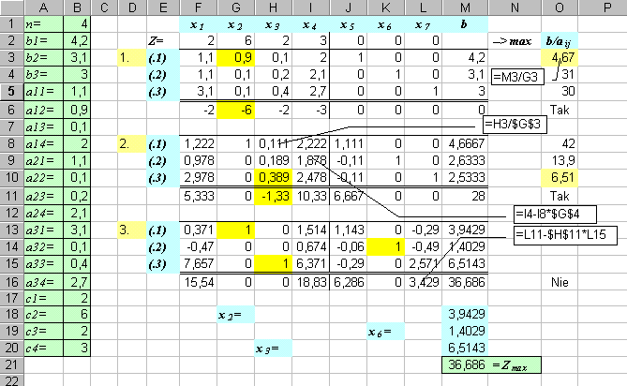
Rys. 4.2.

Zadania.

Zadanie . Przedsiębiorstwo ma możliwość produkować cztery rodzaje produkcji. W trakcie ich wytwarzania wykorzystuje trzy różne zasoby: sprzęt, surowce, półwyroby. Przedsiębiorstwo dysponuje pierwszym z zasobów w ilości b₁ godzin, drugim – w ilości b₂ kg i trzecim – w ilości b₃ m. Dla produkcji jednej jednostki przemysłowej produkcji rodzaju j (j=1,2,3,4) potrzeba odpowiednio zasobów w ilości: pierwszego - а_{1j} godzin, drugiego - a_{2j} kg, trzeciego - a_{3j} m (j=1,2,3,4). Planowy zysk przedsiębiorstwa w realizacji jednej jednostki produkcji rodzaju j (j=1,4) wynosi с_{j} pieniężnych jednostek.
Potrzeba: 1) sformułować ekonomiczno – matematyczny model zadania, pozwalający znaleźć zbilansowany według zasobów plan wyprodukowania produktów oraz gwarantujący przedsiębiorstwu maksymalny zysk;
2) simpleks metodą w Excel’u znaleźć optymalny plan procesu produkcji;

Wariant | 1 | 2 | 3 | 4 | 5 | 6 | 7 | 8 | 9 | 10 | 11 | 12 | 13 | 14 | 15
n= | 4 | 4 | 4 | 4 | 4 | 4 | 4 | 4 | 4 | 4 | 4 | 4 | 4 | 4 | 4
b₁= | 4,51 | 5,30 | 4,24 | 5,81 | 6,70 | 4,65 | 6,27 | 6,93 | 6,29 | 6,64 | 4,16 | 4,83 | 6,88 | 4,65 | 4,03
b₂= | 3,10 | 3,10 | 3,10 | 3,10 | 3,10 | 3,10 | 3,10 | 3,10 | 3,10 | 3,10 | 3,10 | 3,10 | 3,10 | 3,10 | 3,10
b₃= | 3,00 | 3,00 | 3,00 | 3,00 | 3,00 | 3,00 | 3,00 | 3,00 | 3,00 | 3,00 | 3,00 | 3,00 | 3,00 | 3,00 | 3,00
a₁₁= | 1,06 | 1,99 | 1,20 | 1,78 | 1,70 | 1,84 | 1,10 | 1,66 | 1,43 | 1,72 | 1,91 | 1,82 | 1,06 | 1,44 | 1,72
a₁₂= | 0,90 | 0,90 | 0,90 | 0,90 | 0,90 | 0,90 | 0,90 | 0,90 | 0,90 | 0,90 | 0,90 | 0,90 | 0,90 | 0,90 | 0,90
a₁₃= | 0,10 | 0,10 | 0,10 | 0,10 | 0,10 | 0,10 | 0,10 | 0,10 | 0,10 | 0,10 | 0,10 | 0,10 | 0,10 | 0,10 | 0,10
a₁₄= | 2,00 | 2,00 | 2,00 | 2,00 | 2,00 | 2,00 | 2,00 | 2,00 | 2,00 | 2,00 | 2,00 | 2,00 | 2,00 | 2,00 | 2,00
a₂₁= | 1,10 | 1,10 | 1,10 | 1,10 | 1,10 | 1,10 | 1,10 | 1,10 | 1,10 | 1,10 | 1,10 | 1,10 | 1,10 | 1,10 | 1,10
a₂₂= | 0,12 | 0,15 | 0,17 | 0,19 | 0,16 | 0,10 | 0,17 | 0,15 | 0,18 | 0,12 | 0,10 | 0,11 | 0,17 | 0,20 | 0,12
a₂₃= | 0,20 | 0,20 | 0,20 | 0,20 | 0,20 | 0,20 | 0,20 | 0,20 | 0,20 | 0,20 | 0,20 | 0,20 | 0,20 | 0,20 | 0,20
a₂₄= | 2,10 | 2,10 | 2,10 | 2,10 | 2,10 | 2,10 | 2,10 | 2,10 | 2,10 | 2,10 | 2,10 | 2,10 | 2,10 | 2,10 | 2,10
a₃₁= | 3,10 | 3,10 | 3,10 | 3,10 | 3,10 | 3,10 | 3,10 | 3,10 | 3,10 | 3,10 | 3,10 | 3,10 | 3,10 | 3,10 | 3,10
a₃₂= | 0,10 | 0,10 | 0,10 | 0,10 | 0,10 | 0,10 | 0,10 | 0,10 | 0,10 | 0,10 | 0,10 | 0,10 | 0,10 | 0,10 | 0,10
a₃₃= | 0,80 | 0,76 | 0,80 | 0,60 | 0,46 | 0,49 | 0,55 | 0,55 | 0,78 | 0,79 | 0,78 | 0,46 | 0,66 | 0,61 | 0,69
a₃₄= | 2,70 | 2,70 | 2,70 | 2,70 | 2,70 | 2,70 | 2,70 | 2,70 | 2,70 | 2,70 | 2,70 | 2,70 | 2,70 | 2,70 | 2,70
c₁= | 2,68 | 2,98 | 2,63 | 2,03 | 2,14 | 2,50 | 2,72 | 2,01 | 2,41 | 2,46 | 2,03 | 2,36 | 2,53 | 2,15 | 2,95
c₂= | 6,11 | 9,80 | 6,17 | 8,77 | 9,07 | 7,30 | 8,26 | 6,63 | 7,27 | 9,54 | 7,00 | 8,88 | 7,94 | 6,07 | 9,95
c₃= | 2,54 | 2,04 | 2,77 | 2,72 | 2,83 | 2,93 | 2,21 | 2,89 | 2,86 | 2,85 | 2,76 | 2,05 | 2,77 | 2,96 | 2,73
c₄= | 3,83 | 4,52 | 3,38 | 3,58 | 4,80 | 3,07 | 4,99 | 3,51 | 4,91 | 4,70 | 4,66 | 3,54 | 3,34 | 3,36 | 4,87

Wariant | 16 | 17 | 18 | 19 | 20 | 21 | 22 | 23 | 24 | 25 | 26 | 27 | 28 | 29 | 30
n= | 4 | 4 | 4 | 4 | 4 | 4 | 4 | 4 | 4 | 4 | 4 | 4 | 4 | 4 | 4
b₁= | 6,09 | 4,01 | 4,87 | 5,39 | 6,01 | 6,83 | 5,13 | 4,49 | 4,11 | 5,12 | 5,65 | 4,17 | 5,16 | 5,75 | 6,12
b₂= | 3,10 | 3,10 | 3,10 | 3,10 | 3,10 | 3,10 | 3,10 | 3,10 | 3,10 | 3,10 | 3,10 | 3,10 | 3,10 | 3,10 | 3,10
b₃= | 3,00 | 3,00 | 3,00 | 3,00 | 3,00 | 3,00 | 3,00 | 3,00 | 3,00 | 3,00 | 3,00 | 3,00 | 3,00 | 3,00 | 3,00
a₁₁= | 1,40 | 1,13 | 1,12 | 1,24 | 1,89 | 1,31 | 1,87 | 1,02 | 1,77 | 1,05 | 1,90 | 1,49 | 1,35 | 1,39 | 1,84
a₁₂= | 0,90 | 0,90 | 0,90 | 0,90 | 0,90 | 0,90 | 0,90 | 0,90 | 0,90 | 0,90 | 0,90 | 0,90 | 0,90 | 0,90 | 0,90
a₁₃= | 0,10 | 0,10 | 0,10 | 0,10 | 0,10 | 0,10 | 0,10 | 0,10 | 0,10 | 0,10 | 0,10 | 0,10 | 0,10 | 0,10 | 0,10
a₁₄= | 2,00 | 2,00 | 2,00 | 2,00 | 2,00 | 2,00 | 2,00 | 2,00 | 2,00 | 2,00 | 2,00 | 2,00 | 2,00 | 2,00 | 2,00
a₂₁= | 1,10 | 1,10 | 1,10 | 1,10 | 1,10 | 1,10 | 1,10 | 1,10 | 1,10 | 1,10 | 1,10 | 1,10 | 1,10 | 1,10 | 1,10
a₂₂= | 0,12 | 0,12 | 0,19 | 0,15 | 0,11 | 0,14 | 0,17 | 0,12 | 0,19 | 0,10 | 0,15 | 0,11 | 0,19 | 0,18 | 0,12
a₂₃= | 0,20 | 0,20 | 0,20 | 0,20 | 0,20 | 0,20 | 0,20 | 0,20 | 0,20 | 0,20 | 0,20 | 0,20 | 0,20 | 0,20 | 0,20
a₂₄= | 2,10 | 2,10 | 2,10 | 2,10 | 2,10 | 2,10 | 2,10 | 2,10 | 2,10 | 2,10 | 2,10 | 2,10 | 2,10 | 2,10 | 2,10
a₃₁= | 3,10 | 3,10 | 3,10 | 3,10 | 3,10 | 3,10 | 3,10 | 3,10 | 3,10 | 3,10 | 3,10 | 3,10 | 3,10 | 3,10 | 3,10
a₃₂= | 0,10 | 0,10 | 0,10 | 0,10 | 0,10 | 0,10 | 0,10 | 0,10 | 0,10 | 0,10 | 0,10 | 0,10 | 0,10 | 0,10 | 0,10
a₃₃= | 0,67 | 0,63 | 0,49 | 0,43 | 0,63 | 0,42 | 0,72 | 0,49 | 0,74 | 0,41 | 0,58 | 0,58 | 0,63 | 0,47 | 0,59
a₃₄= | 2,70 | 2,70 | 2,70 | 2,70 | 2,70 | 2,70 | 2,70 | 2,70 | 2,70 | 2,70 | 2,70 | 2,70 | 2,70 | 2,70 | 2,70
c₁= | 2,75 | 2,29 | 2,28 | 2,41 | 2,82 | 2,04 | 2,60 | 2,21 | 2,34 | 2,04 | 2,31 | 2,27 | 2,20 | 2,98 | 2,91
c₂= | 6,91 | 6,52 | 8,02 | 6,94 | 6,52 | 6,54 | 6,51 | 8,68 | 7,90 | 6,17 | 7,52 | 7,98 | 7,41 | 8,17 | 6,56
c₃= | 2,10 | 2,53 | 2,95 | 2,11 | 2,64 | 2,67 | 2,20 | 2,10 | 2,92 | 2,94 | 2,08 | 2,71 | 2,35 | 2,48 | 2,22
c₄= | 3,87 | 4,73 | 3,79 | 4,91 | 3,35 | 3,87 | 3,37 | 3,76 | 4,26 | 4,09 | 4,41 | 3,04 | 3,36 | 3,12 | 4,10

Ćwiczenie 4. Wykorzystanie Solver’a dla rozwiązania zadań PL.

Rozpatrzymy przykład rozwiązania ZLP z wykorzystaniem pakietu oprogramowania Solver. Najpierw pakiet Excel musi być zainstalowany (patrz. rys.).
1-szy krok. Wprowadzimy dane w komórki arkusza Excel‘a (wiersze 2-5). W 2 - im wierszu zapisujemy wzór do obliczenia celowej funkcji, w wierszach 3-5 – ograniczenia.
2-ci krok. Wybieramy komórkę, w której będzie znajdował się wynik obliczenia - maksimum celowej funkcji (komórka К8). Również wprowadzimy wiersz początkowych danych (początkowy plan) zadania PL (wiersz 8). Za początkowe wartości możemy wybrać dowolne wartości (w naszym przypadku to są współczynniki celowej funkcji). Zwracamy uwagę na to, że w niektórych przypadkach Solver nie potrafi obliczyć optymalnej wartości celowej funkcji. Wtedy musimy spróbować zmienić początkowe dane.
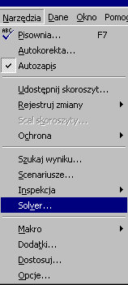3-ci krok. Włączamy Solver i wprowadzamy adres komórki celowej funkcji (К8) i adresy początkowych wartości zmiennych (w tych samych komórkach później będzie obliczone rozwiązanie ZPL). Dalej zapisujemy układ ograniczeń według treści zadania.
Pierwszy wiersz jest warunkiem tego, że zmienne są nieujemne, pozostałe to są ograniczenia na celową funkcję zgodnie z treścią zadania.
4-ty krok. Włączamy tryb rozwiązania zadania. W wierszu 8 Solver zapisze optymalne wartości zmiennych i optymalną wartość celowej funkcji.
Jeżeli Solver nie znalazł rozwiązania, musimy spróbować zmienić początkowe wartości zmiennych zadania ZPL.
Potrzeba również pamiętać, że w przypadku nieskończonej ilości rozwiązań Solver obliczy tylko jedno. Dlatego konieczne jest sprawdzenie rozwiązania ZPL, że ma ono tylko jedno rozwiązanie, wykorzystując znane twierdzenia.
Istnieje możliwość wprowadzenia indeksowego wiersza do ZPL i kontrolowania wartości indeksowego wiersza po rozwiązaniu zadania przez Solver. Wymaga to jednak pewnych umiejętności z zakresu programowania dla wyznaczenia wartości elementów indeksowego wiersza.

Rys. 4.3.

Ćwiczenie 4. Wykorzystanie Solver dla rozwiązania zadań PL.

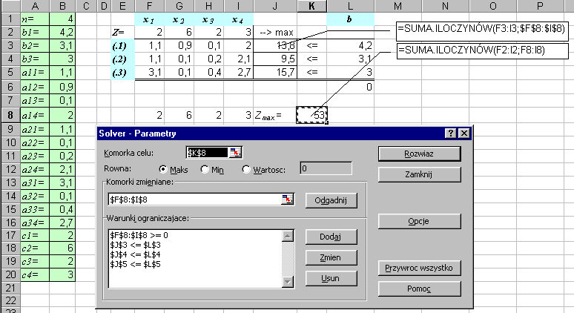

Rys. 4.4.

